I.Velká cena Libčice nad Vltavou a II.ročník memoriálu Jardy Gruncla a sokolů zakládajících 25.8.2012

Závod v olympijském šplhu a doprovodném šplhu na tyči

Pořadatel: Sokol Libčice nad Vltavou - odbor všestrannosti

Místo a čas konání: sobota 25.srpna 2012 (Libčické posvícení)
areál koupaliště v Libčicích nad Vltavou
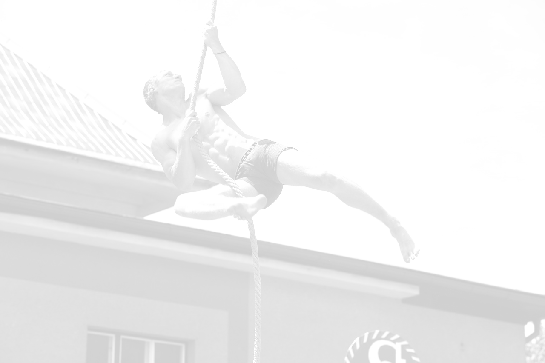
prezence závodníků od 10:00 h
zahájení závodu v 11:00 h

Kategorie: nejml. žáci a žákyně do 6 let - šplh s přírazem na tyči 3 m
mladší žáci, žákyně do 10 let - šplh ze stoje s přírazem na tyči 4,5 m
starší žáci, žákyně do 15 let - šplh bez přírazu na laně 3 m
dorostenci, dorostenky, ženy - šplh bez přírazu na laně 4,5 m
příchozí - všechny věkové kategorie - šplh bez přírazu na laně 4,5 m
muži, senioři, - šplh bez přírazu na laně 8,0 m
exhibiční závod 3 nejlepších dorostenců a mužů na 4,5 m

Specifika závodu: venkovní závod na 1 laně

Startovné: 50 kč, náklady na dopravu si každý závodník hradí sám

Podmínky účasti: zdravotní průkazka pojišťovny, u nezletilých závodníků prohlášení
rodičů souhlasu s účastí, při registraci každý závodník podepíše
prohlášení, že závodí na vlastní nebezpečí

Různé: pořadatel může v případě nepříznivého počasí změnit místo konání
závodu nebo délku lana, v případě malého počtu závodníků zrušit
danou kategorii

Přihlášky: nejlépe zaslat předem do 20.8. na e-mail: kajajanda@seznam.cz

Případné dotazy: kajajanda@seznam.cz, nvjkavon@seznam.cz

Ubytování: Na objednání můžeme poskytnout. Spací pytel si každý vezme vlastní. Jako podložka na spaní jsou k dispozici žíněnky. Sociální zařízení je k dispozici.

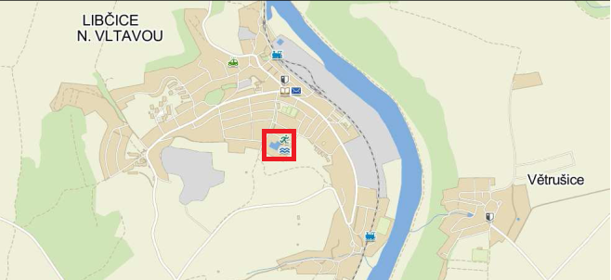

Přihláška k závodu - Memoriál Jardy Gruncla a sokolů zakládajících, 25.8. 2012

jméno a příjmení . . . . . . . . . . . . . . . . . . . . . .

rok narození . . . . . . . . . . . . . . . . . . . . . .

oddíl . . . . . . . . . . . . . . . . . . . . . .

soutěžní kategorie . . . . . . . . . . . . . . . . . . . . . .

předpokládaný čas . . . . . . . . . . . . . . . . . . . . . .

Zájem o ubytování Ano/Ne

Prohlašuji, že závodím na vlastní nebezpečí, jsem zdráv a jsem držitelem zdravotní průkazky
pojišťovny.

Podpis závodníka nebo zákonného zástupce . . . . . . . . . . . . . . . . . . . . . .
- případně vedoucího delegace

